『我是福爾摩斯！』黑暗童話故事篇
組別： 組員：
從小熟知的夢幻童話故事，其實隱含許多侵害兒童權利的地方，請各位福爾摩斯們找出破案關鍵，幫助故事中的主角重拾人權，成功逃脫出來吧！

破案規則：
請根據兩則童話故事內容，找出侵害兒童權利的地方，並利用法規資料庫，將侵害兒童人權的壞角色們繩之以法。

《初級》破案小試身手
《灰姑娘》
從前從前，有一位長得非常漂亮的女孩，父親時常酗酒又沒工作，但法官還是將監護權判給了爸爸。爸爸不久便與新的繼母再婚，於是她多了一位非常狠毒的繼母及兩位時常欺負她的繼姊，她每天被逼著做所有家務，弄得全身滿是灰塵，因此被戲稱為「灰姑娘」。灰姑娘的繼母因為忌妒灰姑娘的美貌時常毆打她，甚至不讓她去上學，繼姐則因為討厭她不讓她吃飯，使灰姑娘每天以淚洗面。
有一天，城裡的王子舉行舞會，邀請全城的女孩出席，繼母與兩位姐姐興高采烈的討論著，灰姑娘也想加入，表達自己想要參加舞會的心願，卻被責備不要插嘴，並且不讓灰姑娘出席，還要她做很多家務，使灰姑娘非常失望傷心……
1.請根據《灰姑娘》故事中畫線的地方，找出灰姑娘繼母的行為涉及哪些法條？
(關鍵字提示：#未受國民教育、#家暴)

2.請參考兒童權利公約的內容，找出故事中違反哪些兒童權利公約？

3.請根據故事中的情境配對哪些地方違反了兒童權利公約的四大原則？
(生存及發展權、尊重兒童意見、兒童最佳利益、禁止歧視)
(1)「灰姑娘也想加入，表達自己想要參加舞會的心願，卻被責備不要插嘴」

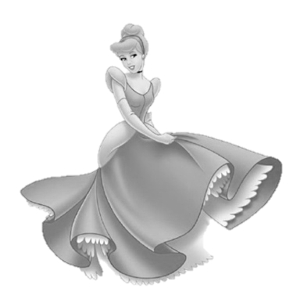
(2) 「父親時常酗酒又沒工作，在父母離異之後，父親卻強行將女孩的親權搶奪過來」

(3)「 繼姐因為討厭灰姑娘不讓她吃飯」

《進階》破案神通
《長髮姑娘》
一對夫妻住在巫婆隔壁，某天，丈夫闖進巫婆的花園偷摘了一些萵苣，當場被巫婆發現。被發現的丈夫苦苦哀求巫婆原諒，巫婆同意寬恕丈夫，但妻子生下來的孩子必須交給她，丈夫無奈答應。不久，妻子生了女嬰，巫婆隨即出現抱走女嬰。女嬰後來被命名為長髮姑娘。
巫婆過去時常帶女嬰出門，但世人重男輕女的觀念，讓長髮姑娘從小遭受異樣的眼光及不合理的差別待遇。巫婆因為世人的取笑，便把長髮姑娘長期囚禁在高塔內，沒上過學也沒看過外面的世界。巫婆不顧長髮姑娘的反對，不但從不讓她剪頭髮，甚至每天要求她保養頭髮，為了留長後要剪下來在巫婆開的美髮商店販賣。被關在高塔的時間，巫婆剝奪15歲的長髮姑娘所有休閒娛樂，她被當成童工，每天要工作10小時，在塔裡的工廠幫忙巫婆製作假髮及其他美髮產品，時常加班到半夜才能去睡覺。
直到有一天，鄰國的王子經過高塔旁，看見巫婆要去找長髮姑娘時，會呼喊長髮姑娘讓他放下頭髮。王子聽完後也嘗試了，兩人便越走越近，時常用通訊軟體及信件聯絡彼此。但某天，巫婆未徵得同意偷看長髮姑娘的手機及信件時，發現了這些事，巫婆便開始竊聽她的每通電話…..
1.請根據《長髮姑娘》故事中畫線的地方，找出巫婆犯了哪些法條？
(關鍵字提示：#人身自由 #未受國民教育 #童工工作 #秘密通訊)

2.請參考兒童權利公約的內容，找出故事中違法哪些兒童權利公約？

3.請根據故事中的情境配對哪些地方違反了兒童權利公約的四大原則？
(生存及發展權、尊重兒童意見、兒童最佳利益、禁止歧視)
(1)「巫婆因為世人的取笑，便把長髮姑娘長期囚禁在高塔內，沒上過學也沒看過外面的世界。」、
「每天要工作10小時，時常加班到半夜才能去睡覺。」

(2)「巫婆不顧長髮姑娘的反對，不但從不讓她剪頭髮，甚至每天要求她保養頭髮。」
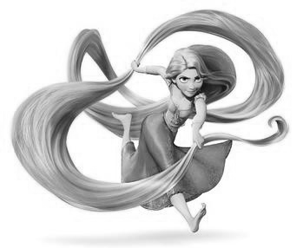

(3)「巫婆過去時常帶女嬰出門，但世人重男輕女的觀念，讓長髮姑娘從小便遭受異樣的眼光及不合理的差別待遇。」

